通識地球物理：地電直流法實習心得報告
資管二 張承新
地電探勘藉由量測地表電磁場以導出地下電阻率 ρ 參數，本次實習採直流電法量測 ρ，可用於描繪地下結構、尋找地下水層與礦脈等。以下依序記錄「直流電阻測深法」、「非極化電極」與「樹根生物電位」三部分實驗。

1. 直流電阻測深法

1.1 實驗架設
本實驗採四電極法，以電源供應器（Phoenix，白色箱體）產生直流電流，經電流極（A、B）注入地下，再以電壓極（C、D）量測電位差。電壓 V 與電流 I 透過數位三用電表（DMM）以 USB 連線至筆電即時記錄，軟體介面同步顯示電壓（藍色 CH1）、電流（紅色 CH2）與視電阻率（綠色 CH1×CH2）。
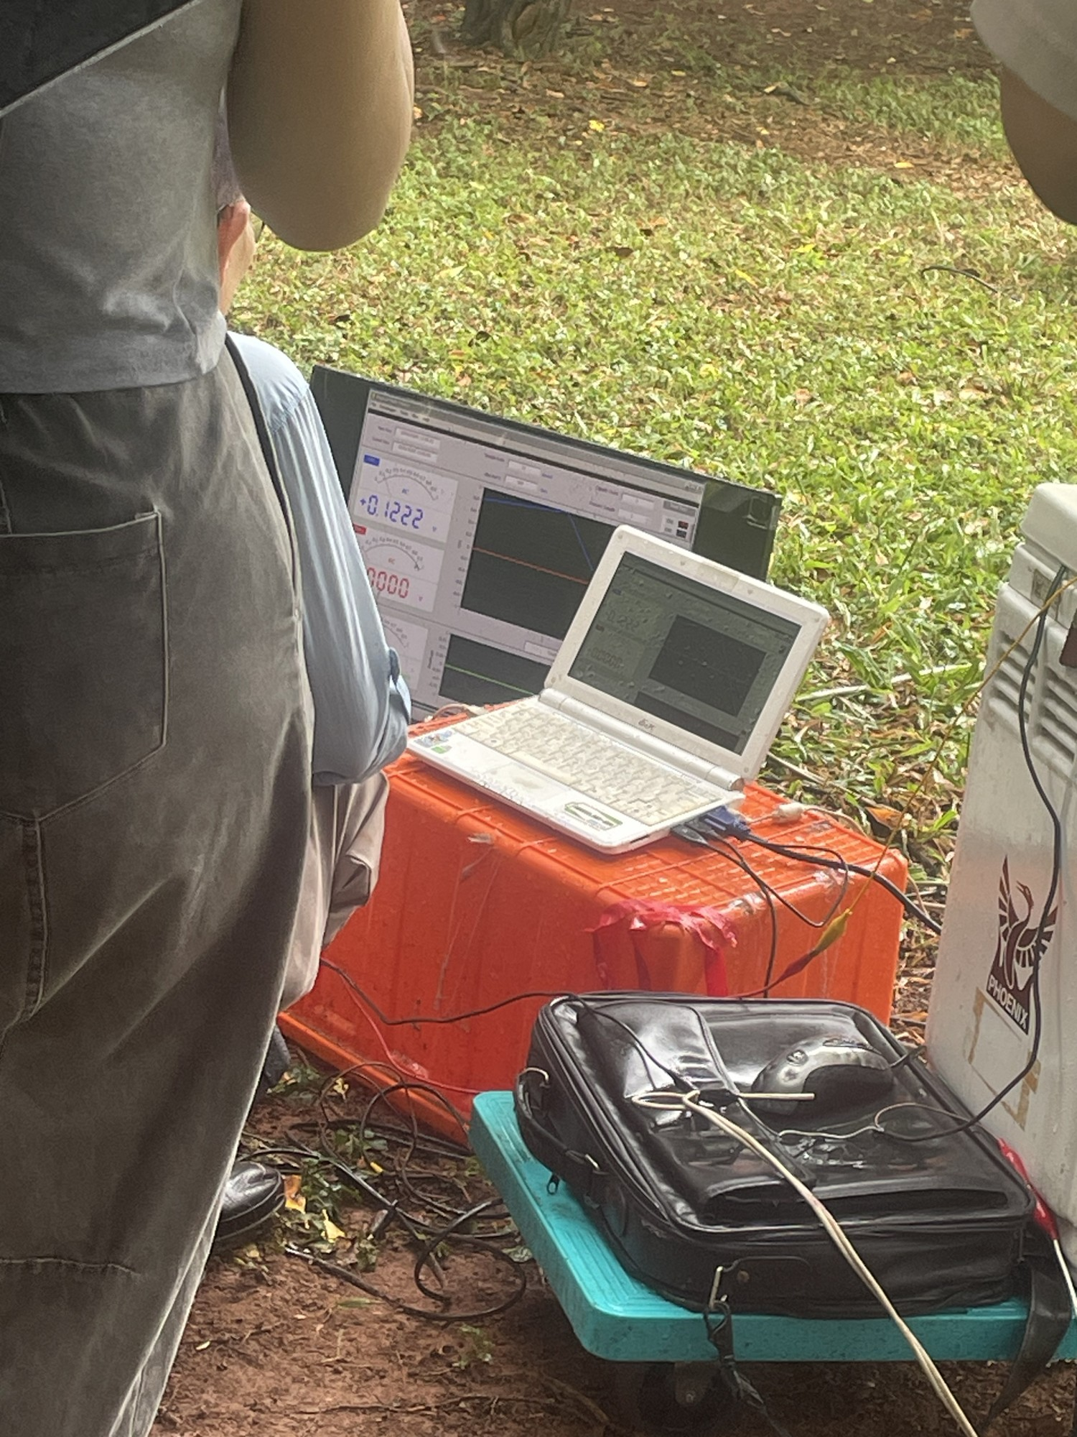 |  | 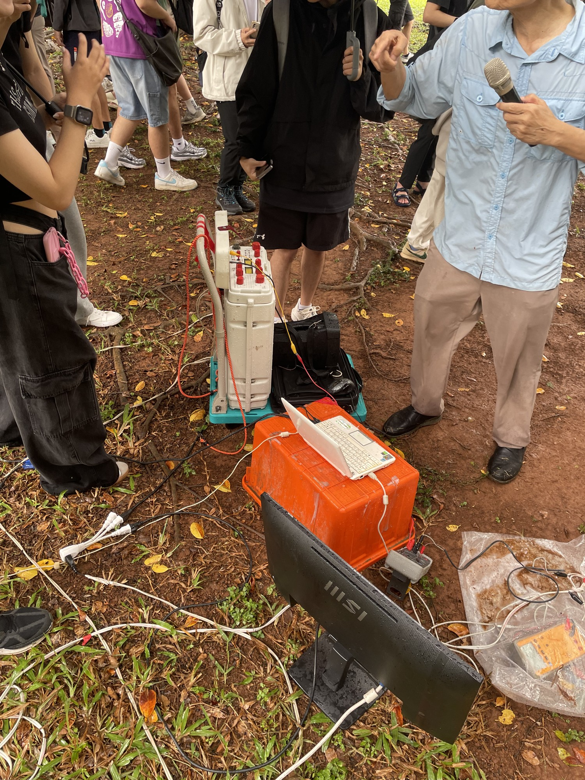
圖1 儀器架設全景：筆電置於  橘色儀器箱，外接螢幕顯示  量測介面，白色電源供應器  置於青色托盤。 |  | 圖2 現場全景：老師（右方）  手持麥克風向同學講解操作，  地面可見電源供應器、筆電  及連接電極的導線。
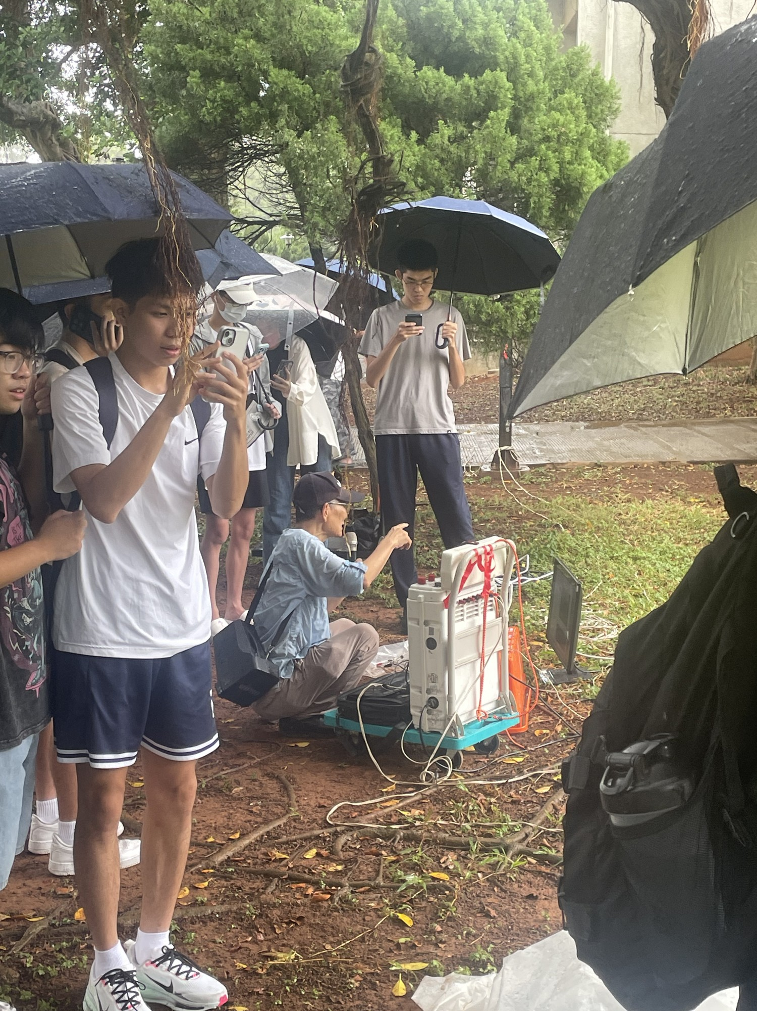 | 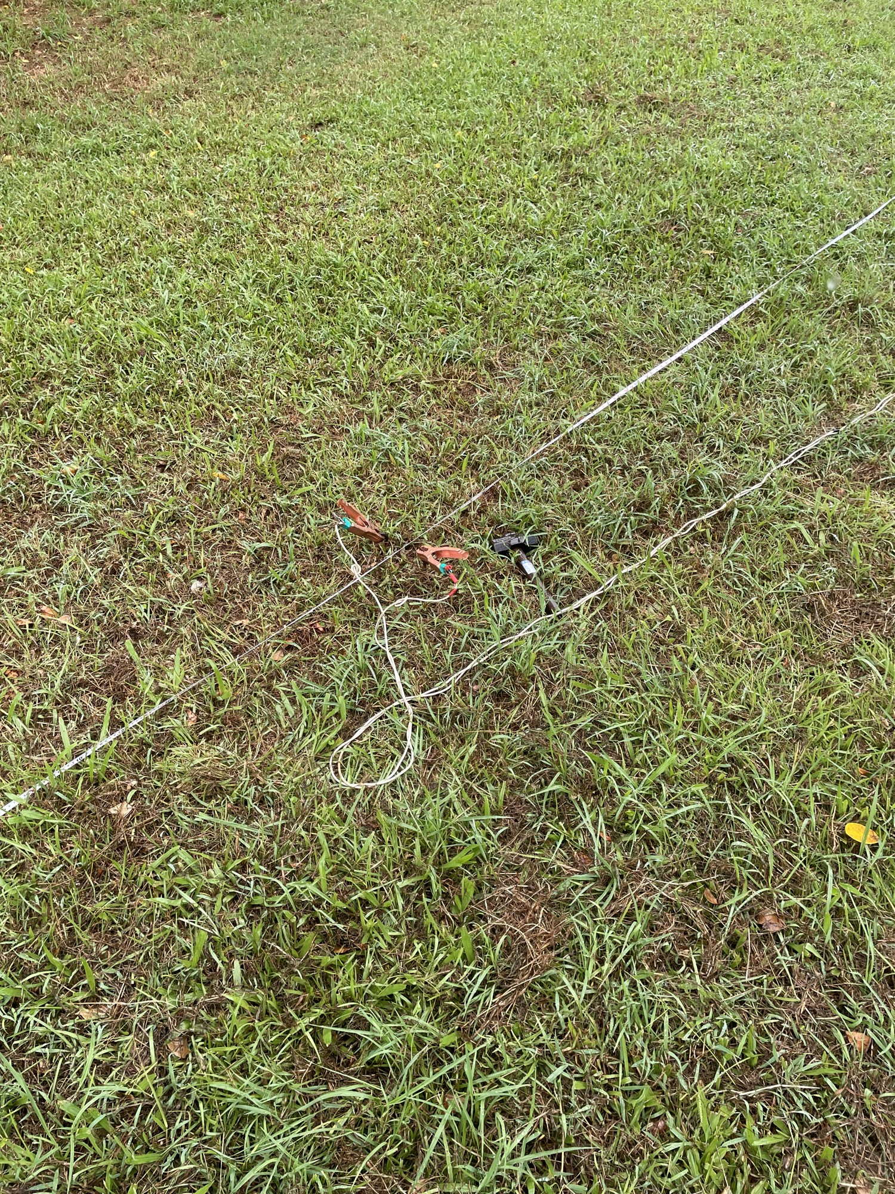 |  | 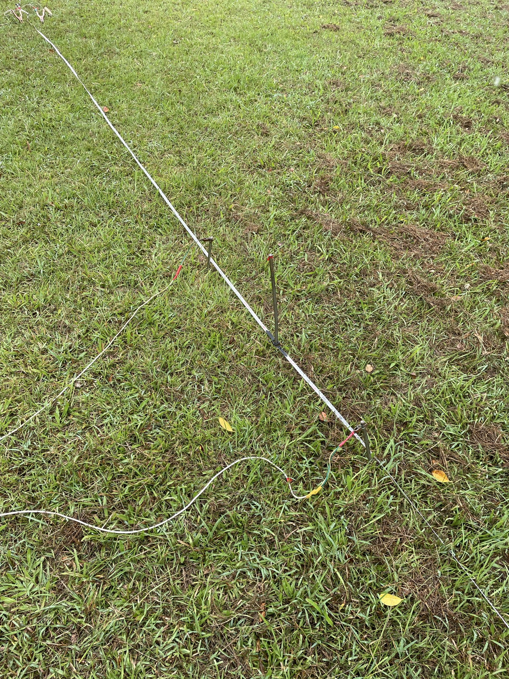
圖3 教學現場：老師蹲在  儀器旁操作，同學撐傘  圍觀（10/5 陣雨中）。 | 圖4 電壓極佈置：金屬  電極棒插入草地，以鱷魚  夾連導線，在測線內側。 |  | 圖5 電流極佈置：金屬  棒插入地面，導線延伸  至遠端，在測線外側。

1.2 實驗原理
當電流極展距 L 較小時，電流線集中於淺層；L 增大則向深層擴散，此即大展距測深原理。視電阻率公式：ρₐ = (V/I)×K，其中幾何因子 K = 2π/[(1/rAC−1/rCB)−(1/rAD−1/rDB)]。

1.3 實驗結果
圖 6 為尚未送電時畫面，電壓（藍）+0.1165 V、電流（紅）與電阻率（綠）皆 +0.0000，表示未注入人工電流。此 0.12 V 電壓為地下自然電位（SP），可能由地下水流、礦物氧化還原或樹根活動所致。
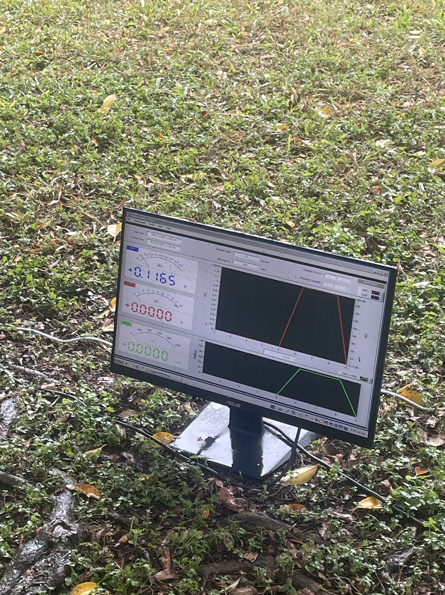
圖6 尚未送電畫面：電壓 +0.1165 V（藍）為自然電位，電流與電阻率皆為零。
通電後固定電壓極、改變電流極展距（25m～5m），各測一組 V、I 值歸算視電阻率。圖 7 電壓 +088.07 V、電流 +1.3034 A、ρ=114.79 Ω·m；圖 8 電壓 +088.20 V、電流 +1.3041 A、ρ=115.02 Ω·m，兩組數據接近，重複性良好。右側波形圖紅色線呈 V 字型正反向電流切換，綠色線為對應方波電壓響應。
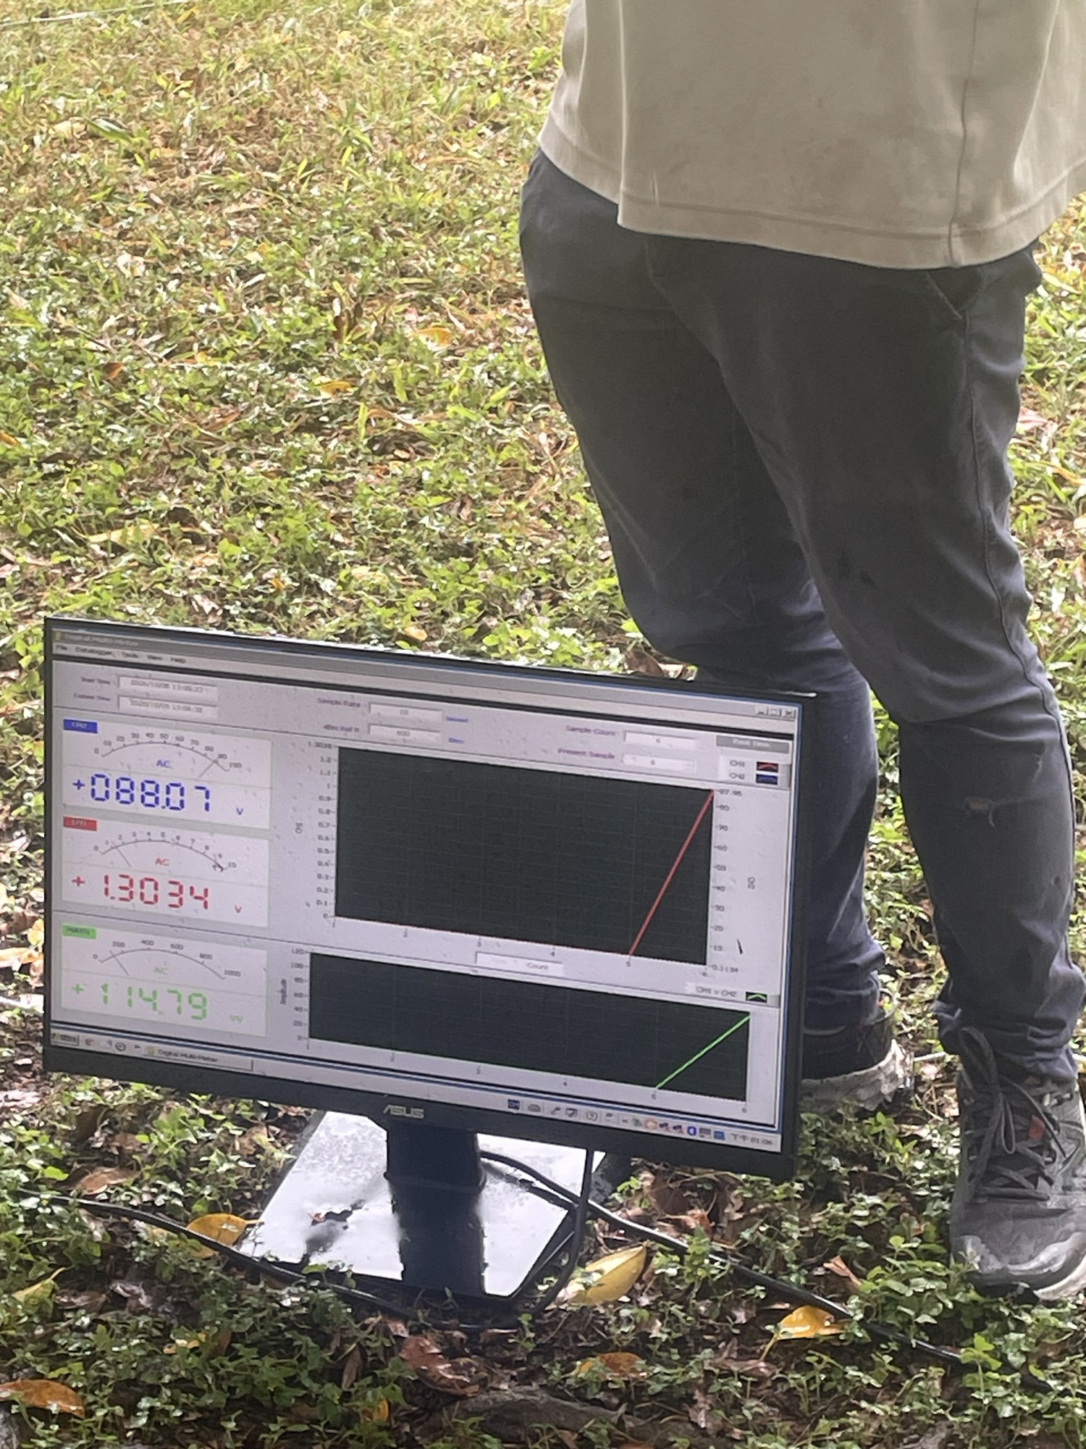 | 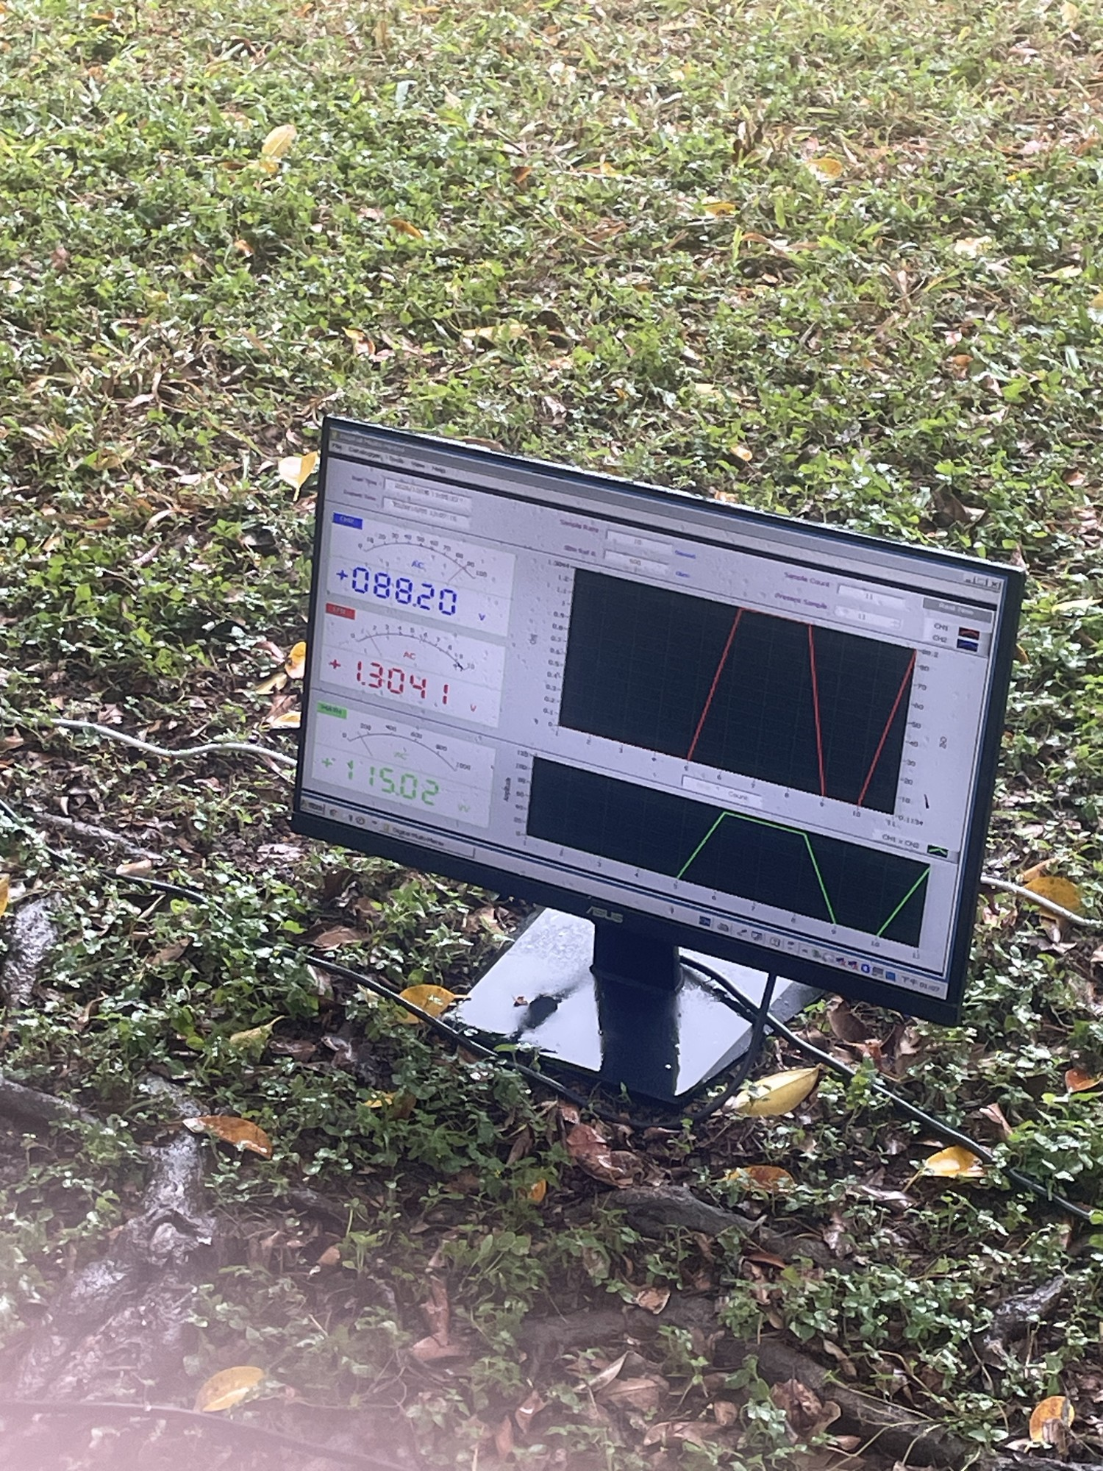
圖7 通電量測（展距一）：  V=+088.07V, I=+1.3034A,  ρ=114.79 Ω·m。 | 圖8 通電量測（展距二）：  V=+088.20V, I=+1.3041A,  ρ=115.02 Ω·m。

2. 非極化電極
金屬電極與土壤水離子因氧化還原產生極化現象（~mV），直流電阻法因注入電位遠大於極化電位故可忽略，但量測微弱自然電位時須使用非極化電極（銅棒+飽和 CuSO₄ 溶液）消除極化誤差。
圖 9 為非極化電極量測初期，電壓 +0.1203 V，紅色波形呈鋸齒形暫態——電極接觸溶液時的初始極化反應，電位振盪逐漸衰減。圖 10 為穩態畫面，電壓 +0.1257 V，波形已轉為規則方波，極化效應完全被抵銷。此「鋸齒暫態→方波穩態」過程具體展示非極化電極消除極化的實際效果。
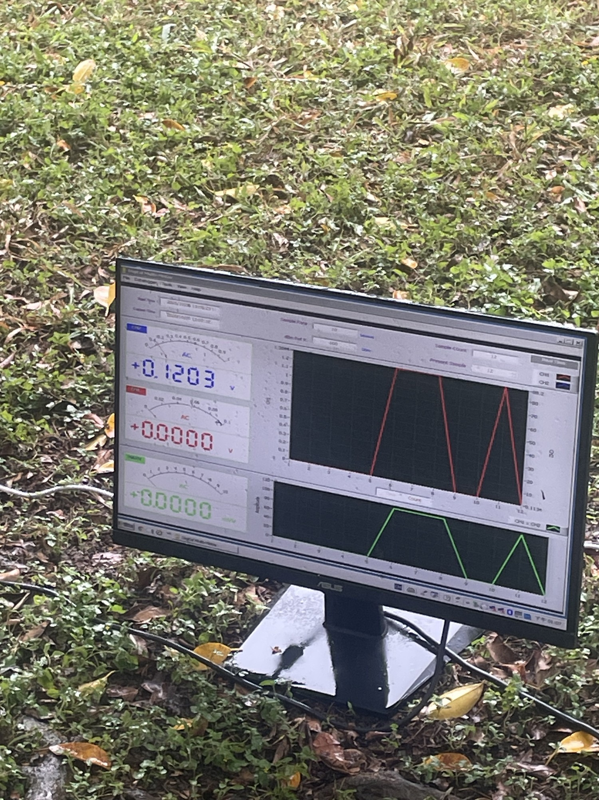 | 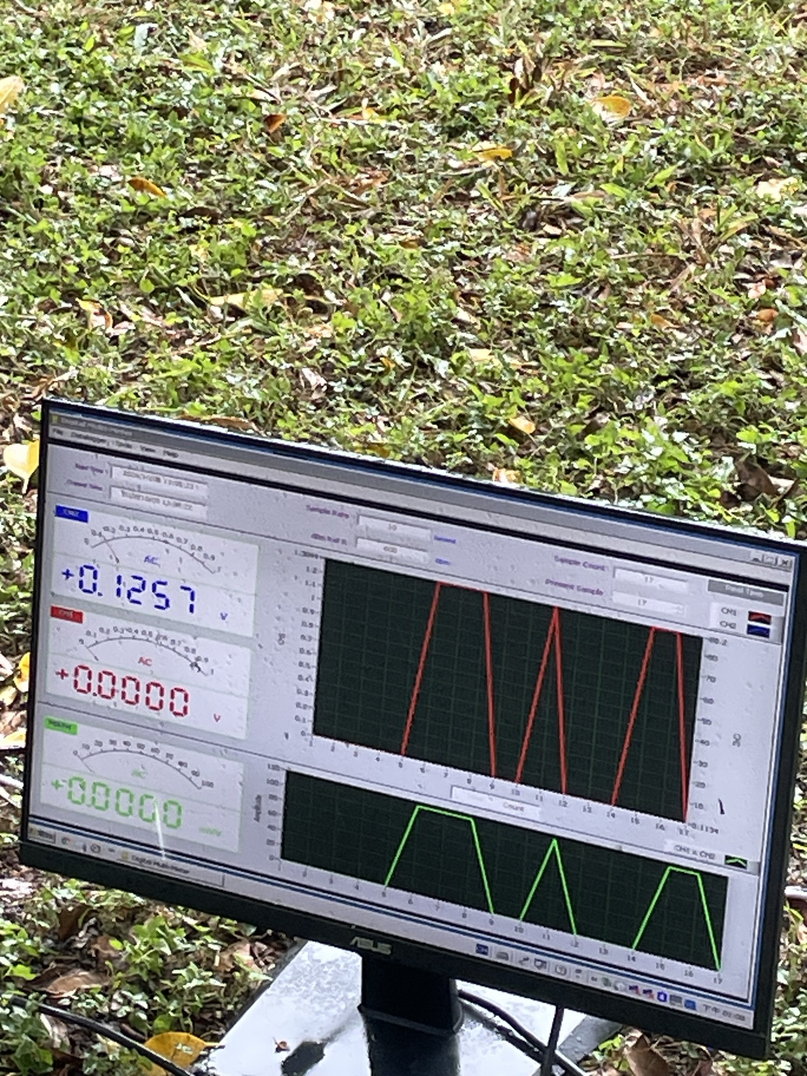
圖9 非極化電極暫態：  V=+0.1203V，紅色波形  呈鋸齒形極化反應。 | 圖10 非極化電極穩態：  V=+0.1257V，波形轉為  規則方波，極化已抵銷。

3. 樹根之生物電位
植物根系進行養分吸收時與土壤產生離子交換，形成生物電位（Bio-potential）。本實驗由榕樹主幹向兩側每 1m 移動量測，使用非極化電極確保精度。
圖 11 為靠近樹幹處量測，電壓 +0.3089 V，明顯高於遠處的 ~0.12 V，波形呈脈衝式訊號。圖 12（V=+098.69V, I=+1.4681A, ρ=144.88 Ω·m）與圖 13（V=+098.89V, I=+1.0042A, ρ=99.305 Ω·m）為不同展距量測，電壓相近但電流不同導致電阻率差異，可能與不同深度地質結構含水量差異有關。結果顯示：越靠近樹幹之根部，電位值越大，與根系密度及代謝旺盛程度一致。
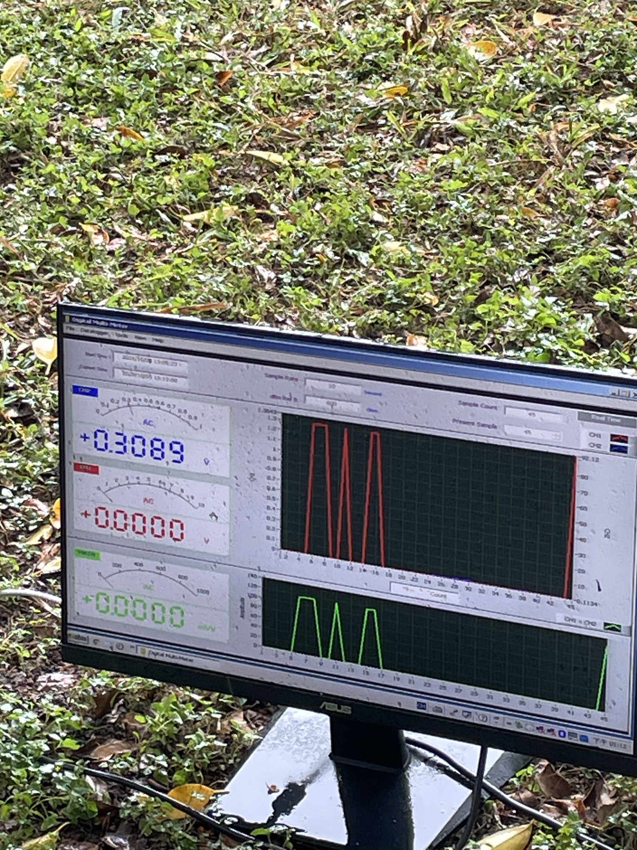 | 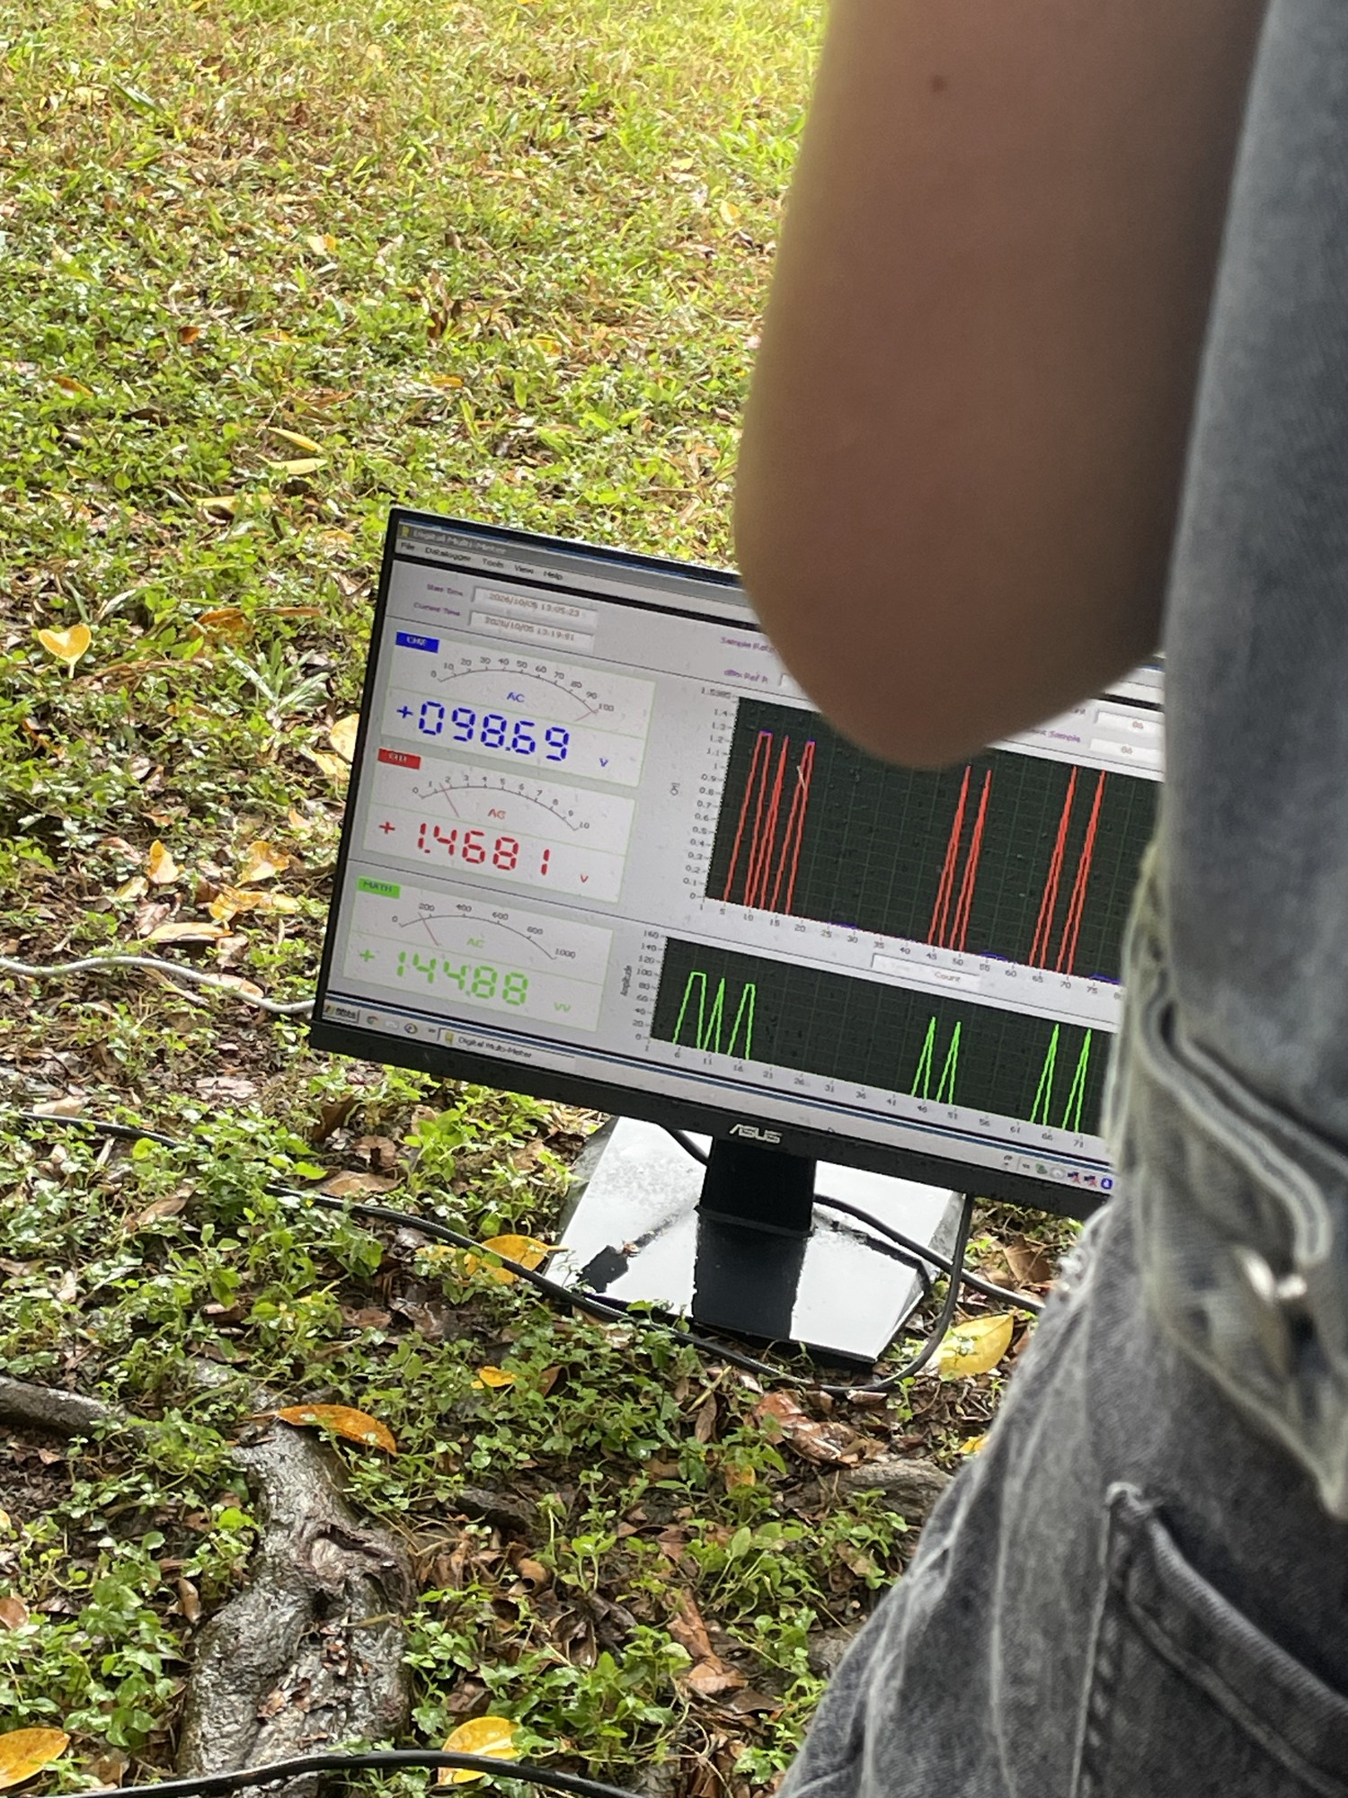 | 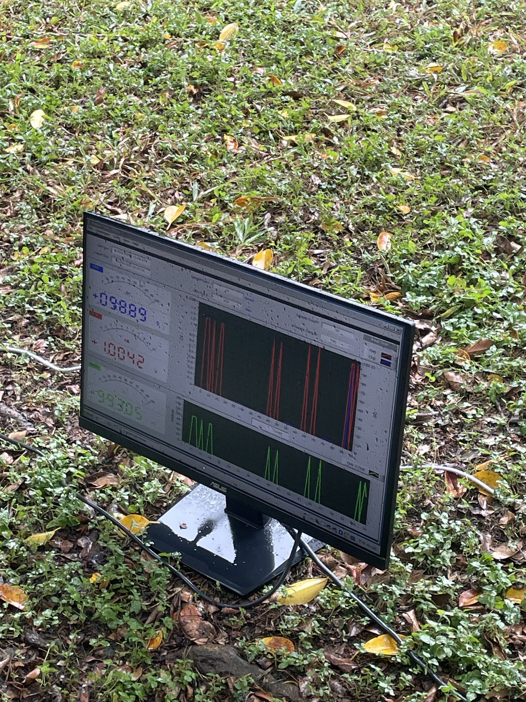
圖11 生物電位（近樹幹）：  V=+0.3089V，脈衝式  波形反映根部活動。 | 圖12 量測畫面：  V=+098.69V, I=+1.4681A  ρ=144.88 Ω·m。 | 圖13 量測畫面：  V=+098.89V, I=+1.0042A  ρ=99.305 Ω·m。

4. 心得
這次地電直流法校園實習，讓我對「如何用電學方法探測地下結構」有了從理論到實務的完整認識。課堂學到的歐姆定律與電阻率概念，透過實際將電極棒插入草地、注入電流、從螢幕即時看到數據跳動，變得具體而真實。
最印象深刻的有兩點。第一是自然電位——未送電時螢幕已有約 0.12 V 讀數，說明地底一直存在由地下水流動、礦物分解等自然過程驅動的微弱電場。第二是非極化電極實驗，能清楚看到波形從鋸齒暫態收斂到穩定方波的過程，這不只是教科書理論，而是能親眼觀察「極化效應被消除」的物理現象。
樹根生物電位的量測也帶給我衝擊——當非極化電極靠近榕樹主幹時，電壓值明顯攀升，說明植物根系時刻與土壤進行離子交換，這些看不見的化學活動能透過地球物理手段偵測，令人感受到自然現象間的深層關聯。
10/5 當日陣雨不斷，但老師仍堅持完成所有實驗。雨中撐傘操作儀器的過程讓我體會到——地球科學的研究不是在實驗室就能完成，許多資料必須現場取得，而現場條件往往不盡如人意。這種對不確定性的耐受力，或許也是地球物理學訓練中重要的一環。

